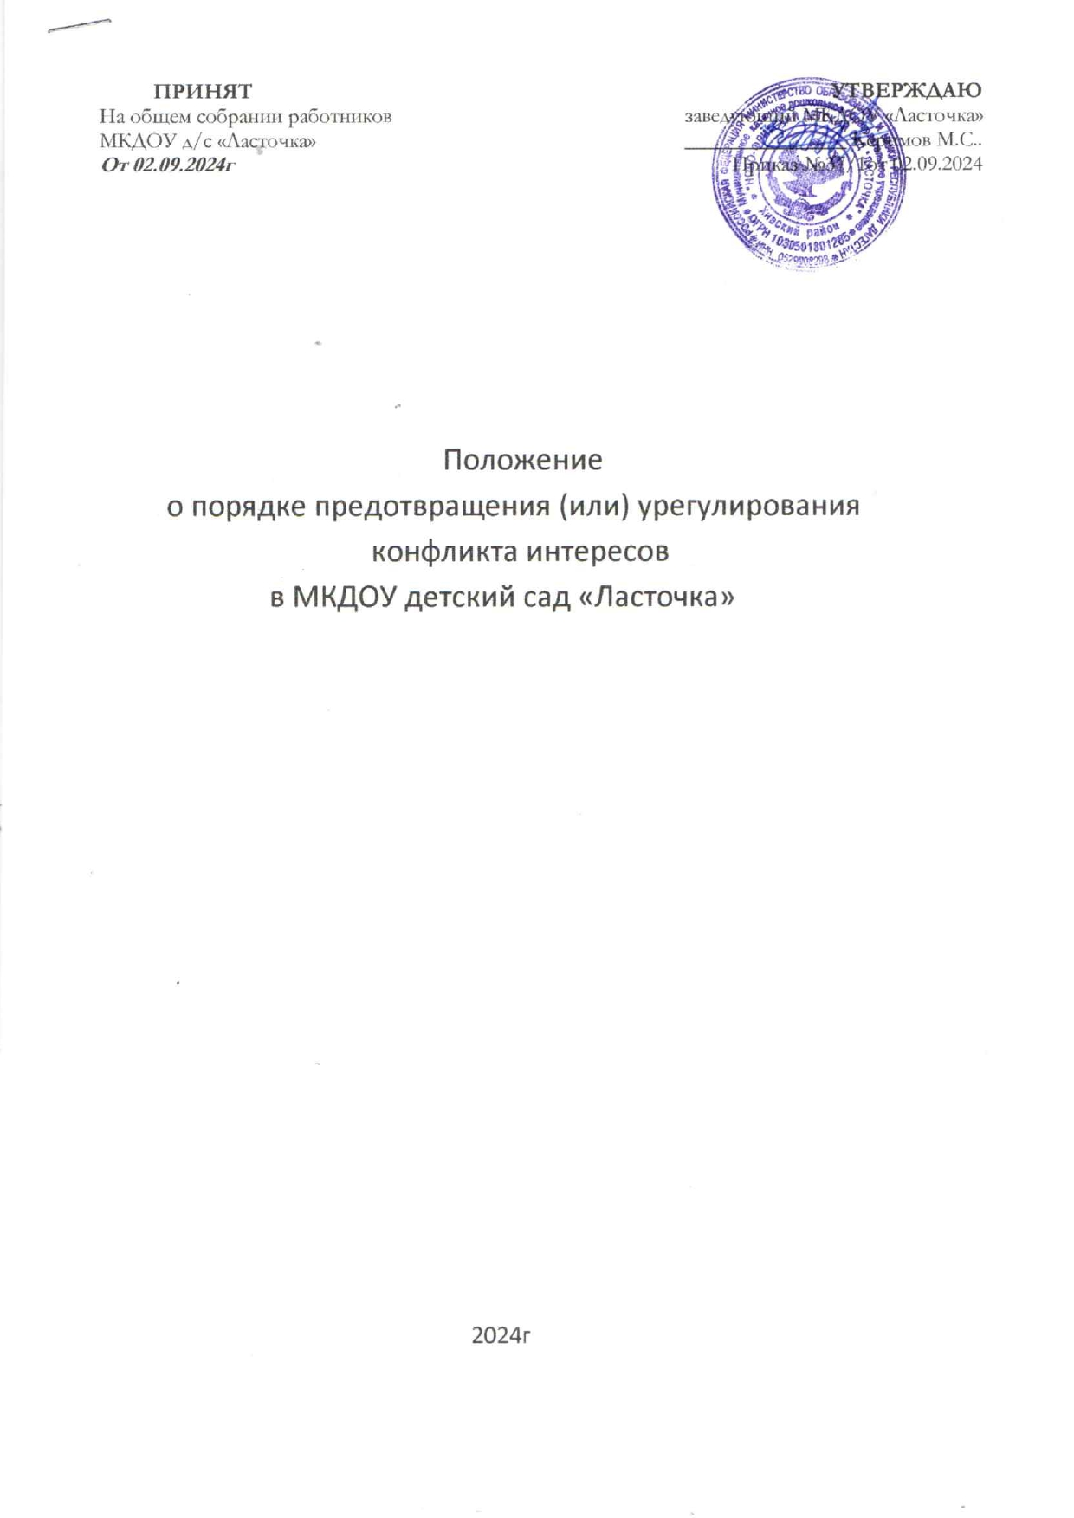

1. Общие положения

1.1. Настоящее Положение о порядке предотвращения и (или) урегулирования конфликта

интересов работников (далее – Положение) Муниципального казенного дошкольного

образовательного учреждения Детский сад «Ласточка» (далее по тексту - ДОУ) разработано в

соответствии с требованиями Федерального закона Российской Федерации от 25.12.2008 г.

№ 273-ФЗ «О противодействии коррупции», Федерального закона от 29.12.2012 г. № 273-ФЗ «Об

образовании в Российской Федерации».

1.2. Настоящее Положение определяет:

• Основные принципы управления конфликтом интересов.

• Процедуру уведомления работодателя работником ДОУ (далее - работник) о наличии

конфликта интересов или возможности его возникновения.

• Порядок предотвращения и регулирования конфликта интересов работодателем.

1.3. Целью Положения является предотвращение и регулирование конфликта интересов в

деятельности работников ДОУ и возможных негативных последствий конфликта интересов для

самого ДОУ.

1.4. Основной задачей Положения является ограничение влияния частных интересов, личной

заинтересованности работников на реализуемые ими трудовые функции, принимаемые деловые

решения.

2. Используемые в Положении понятия и определения

2.1. Конфликт интересов – ситуация, при которой личная заинтересованность (прямая или

косвенная) работника (представителя ДОУ) влияет или может повлиять на ненадлежащее

исполнение им должностных (трудовых) обязанностей и при которой возникает или может

возникнуть противоречие между личной заинтересованностью работника (представителя ДОУ) и

правами и законными интересами ДОУ, способное привести к причинению вреда правам и

законным интересам, имуществу и (или) деловой репутации ДОУ, работником

(представителем) которой он является.

2.2. Личная заинтересованность работника (представителя ДОУ) – заинтересованность работника

(представителя ДОУ), связанная с возможностью получения работником (представителем ДОУ)

при исполнении должностных обязанностей доходов в виде денег, ценностей, иного имущества

или услуг имущественного характера, иных имущественных прав для себя или для третьих лиц.

3. Круг лиц, попадающих под действие Положения

3.1. Действие настоящего Положения распространяется на всех работников ДОУ вне зависимости

от уровня занимаемой ими должности и на физические лица, сотрудничающие с ДОУ на основе

гражданско-правовых договоров.

3.2. В наиболее вероятных ситуациях конфликта интересов может оказаться педагогический

работник в процессе выполнения своих должностных обязанностей:

• получение подарков или услуги;

• сбор денег на нужды группы, ДОУ;

• участие в жюри конкурсных мероприятий с участием своих воспитанников;

• получение небезвыгодных предложений от родителей (законных представителей)

воспитанников, которых он обучает;

• небескорыстное использование возможностей родителей (законных представителей)

воспитанников;

1

• нарушение установленных в ДОУ запретов (передача третьим лицам персональных данных

или информации, касающейся участников образовательных отношений, сбор денежных средств

на нужды ДОУ и т.п.)

4. Основные принципы управления конфликтом интересов в ДОУ

4.1. В основу работы по управлению конфликтом интересов в ДОУ положены следующие

принципы:

• Обязательность раскрытия сведений о реальном или потенциальном конфликте интересов;

• Индивидуальное рассмотрение и оценка репутационных рисков для ДОУ при выявлении

каждого конфликта интересов и его урегулирование;

• Конфиденциальность процесса раскрытия сведений о конфликте интересов и процесса его

урегулирования;

• Соблюдение баланса интересов ДОУ и работника при урегулировании конфликта

интересов;

• Защита работника от преследования в связи с сообщением о конфликте интересов, который

был своевременно раскрыт работником и урегулирован (предотвращен) ДОУ.

5. Обязанности работников в связи с раскрытием и урегулированием конфликта интересов.

5.1. Обязанности работников в связи с раскрытием и урегулированием конфликта интересов:

• при принятии решений по деловым вопросам и выполнении своих трудовых обязанностей

руководствоваться интересами ДОУ без учета своих личных интересов, интересов своих

родственников и друзей;

• избегать (по возможности) ситуаций и обстоятельств, которые могут привести к конфликту

интересов;

• раскрывать возникший (реальный) или потенциальный конфликт интересов;

• содействовать урегулированию и раскрытию возникшего конфликта интересов.

6. Процедура уведомления работодателя о наличии конфликта интересов или возможности

его возникновения

6.1. Работник обязан уведомлять работодателя в лице руководителя ДОУ о каждом случае

возникновения у него личной заинтересованности (возможности получения в связи с

исполнением трудовых обязанностей доходов в виде денег, ценностей, иного имущества, в том

числе имущественных прав, или услуг имущественного характера для себя или для третьих лиц),

которая приводит или может привести к конфликту интересов.

6.2. Уведомление оформляется в письменном виде в двух экземплярах (форма уведомления

Приложение № 1).

Первый экземпляр уведомления работник передает руководителю ДОУ, как только станет

известно о наличии конфликта интересов или возможности его возникновения.

Второй экземпляр уведомления, заверенный руководителем ДОУ, остается у работника в качестве

подтверждения факта представления уведомления.

6.3. В случае, если работник не имеет возможности передать уведомление лично, оно может быть

отправлено в адрес ДОУ заказным письмом с уведомлением и описью вложения.

7. Порядок регистрации уведомлений

7.1. Уведомления о наличии конфликта интересов или возможности его возникновения

регистрируется в день поступления.

7.2. Регистрация уведомлений производится делопроизводителем или иным уполномоченным

лицом в журнале учета уведомлений (форма журнала Приложение № 2), листы которого должны

быть пронумерованы, прошнурованы и скреплены подписью руководителя ДОУ и печатью.

2

В журнале указываются:

▪ порядковый номер уведомления;

▪ дата и время принятия;

▪ фамилия и инициалы работника, обратившегося с уведомлением;

▪ дата и время передачи уведомления работодателю;

▪ краткое содержание уведомления;

▪ фамилия, инициалы и подпись работника, принявшего уведомление.

8. Порядок принятия мер по предотвращению и (или) урегулированию конфликтов

интересов

8.1. В течение трех рабочих дней руководитель ДОУ рассматривает поступившее уведомление и

принимает решение о мерах по предотвращению и (или) урегулированию конфликта интересов.

Предотвращение и (или) урегулирование конфликта интересов может состоять в изменении

должностного положения (перераспределения функций) работника, являющегося стороной

конфликта интересов, вплоть до его отстранения от исполнения должностных обязанностей в

установленном порядке. Кроме того, могут быть приняты иные меры по решению руководителя

ДОУ. Решение руководителя ДОУ о мерах по предотвращению или регулированию конфликта

интересов принимаются в форме правового акта, осуществляется лицом, ответственным за

профилактику коррупционных правонарушений в ДОУ.

8.2. Уведомление о наличии конфликтов интересов или возможностей его возникновения

приобщается к личному делу работника.

9. Порядок раскрытия конфликта интересов работником ДОУ и порядок его

урегулирования, в том числе возможные способы разрешения возникшего конфликта

интересов

9.1. Процедура раскрытия конфликта интересов доводится до сведения всех работников

руководителем ДОУ. Устанавливаются следующие виды раскрытия конфликта интересов, в том

числе:

• Раскрытие сведений о конфликте интересов при приеме на работу;

• Раскрытие сведений о конфликте интересов при назначении на новую должность;

• Разовое раскрытие сведений по мере возникновения ситуаций конфликта интересов.

6.2. Раскрытие сведений о конфликте интересов осуществляется в письменном виде. Может быть

допустимым первоначальное раскрытие конфликта интересов в устной форме с последующей

фиксацией в письменном виде.

6.3. Должностным лицом, ответственным за прием сведений о возникающих (имеющихся)

конфликтах интересов, является заведующий ДОУ.

6.4. ДОУ берет на себя обязательство конфиденциального рассмотрения представленных

сведений и урегулирования конфликта интересов.

6.5. Поступившая информация должна быть тщательно проверена с целью оценки серьезности

возникающих для ДОУ рисков и выбора наиболее подходящей формы урегулирования конфликта

интересов.

6.6. В итоге этой работы ДОУ может прийти к следующим выводам:

6.6.1 Ситуация, сведения о которой были представлены работником, не являются конфликтом

интересов и, как следствие, ситуация не нуждается в специальных способах урегулирования.

6.6.2. Если конфликт интересов имеет место, необходимо использовать различные способы его

разрешения:

3

• ограничение доступа работника к конкретной информации, которая может затрагивать личные

интересы работника;

• добровольный отказ работника ДОУ или его отстранение (постоянное или временное) от

участия в обсуждении и процессе принятия решений по вопросам, которые находятся или могут

оказаться под влиянием конфликта интересов;

• пересмотр и изменение функциональных обязанностей работника;

• временное отстранение работника от должности, если его личные интересы входят в

противоречие с функциональными обязанностями;

• перевод работника на должность, предусматривающую выполнение функциональных

обязанностей, не связанных с конфликтом интересов;

• передача работником принадлежащего ему имущества, являющегося основой возникновения

конфликта интересов, в доверительное управление;

• отказ работника от своего личного интереса, порождающего конфликт с интересами ДОУ;

• увольнение работника из ДОУ по инициативе работника;

• увольнение работника по инициативе работодателя за совершение дисциплинарного

проступка, то есть за неисполнение или ненадлежащее исполнение работником по его вине

возложенных на него трудовых обязанностей.

6.7. В каждом конкретном случае, по договоренности ДОУ и работника, раскрывшего сведения о

конфликте интересов, могут быть найдены иные формы его урегулирования.

6.8. При разрешении имеющегося конфликта интересов следует выбрать наиболее «мягкую» меру

урегулирования из возможных с учетом существующих обязательств. Более жесткие меры

следует использовать только в случае, когда это вызвано реальной необходимостью или в случае,

если более «мягкие» меры оказались недостаточно эффективными.

6.9. При принятии решения о выборе конкретного метода разрешения конфликта интересов важно

учитывать значимость личного интереса работника и вероятность того, что этот личный интерес

будет реализован в ущерб интересам ДОУ.

7. Ответственность работников ДОУ за несоблюдение Положения

7.1. Для предотвращения конфликта интересов работникам ДОУ необходимо следовать Кодексу

этики и служебного поведения работников ДОУ.

7.2. В случае возникновения у работника личной заинтересованности, он обязан доложить об этом

руководителю ДОУ.

7.3. За непринятие работником мер по предотвращению или урегулированию конфликта

интересов, стороной которого он является, с ним, по инициативе работодателя, в связи с утратой

доверия по пункту 7.1 части 1 статьи 81 Трудового кодекса Российской Федерации, может быть

расторгнут трудовой договор

Приложение № 1

к Положению о порядке предотвращения

и (или) урегулирования конфликта интересов

в МКДОУ Детский сад «Ласточка»

____________________________________

____________________________________

(ФИО, должность работодателя)

от__________________________________

(ФИО, должность работника ДОУ)

Уведомление

о возникшем конфликте интересов или о возможности его возникновения

В соответствии с Федеральным законом от 25.12.2008 г. № 273-ФЗ «О противодействии коррупции» сообщаю о том, что:

1.________________________________________________________________________________ _________________________________________________________________________________ _________________________________________________________________________________ _________________________________________________________________________________ _________________________________________________________________________________

(описывается ситуация, при которой личная заинтересованность работника ДОУ влияет или может повлиять на объективное исполнение им должностных обязанностей и при которой возникает или может возникнуть противоречие между личной заинтересованностью работника ДОУ и законными интересами граждан, организаций, общества, субъекта Российской Федерации или Российской Федерации, способное привести к причинению вреда законным интересам последних)

2.________________________________________________________________________________ _________________________________________________________________________________ _________________________________________________________________________________ _________________________________________________________________________________

(описание должностных обязанностей, на исполнение которых может негативно повлиять либо негативно влияет личная заинтересованность работника ДОУ)

3.________________________________________________________________________________ _______________________________________________________________________________ _________________________________________________________________________________ _________________________________________________________________________________

(дополнительные сведения)

______________________

(личная подпись работника ДОУ)

«___»____________20__г.

Приложение № 2

к Положению о порядке предотвращения

и (или) урегулирования конфликта интересов

в МКДОУ Детский сад «Ласточка»

Журнал

регистрации уведомлений о возникшем конфликте интересов или о возможности его возникновения, представленных работниками МКДОУ Детский сад «Ласточка»

|  |  |  |  |  |  |  |
| --- | --- | --- | --- | --- | --- | --- |
| № п/п | Дата и время принятия уведомления | ФИО работника, обратившегося с уведомлением | Дата и время передачи уведомления работодателю | Краткое содержание уведомления | ФИО и подпись работника, зарегистрировавшего уведомление | Примечание |
|  |  |  |  |  |  |  |